101學年度台灣省第十區(屏東區)
高級中學數理及資訊學科能力競賽複試試題

數學科筆試（一） 編號：________________

注意事項：
(1)時間分配：2小時
(2)本試卷共四題，滿分49分。第一題13分，第二題12分，第三題12分，第四題12分。
(3)將計算ヽ證明過程依序寫在答案卷上。不可使用電算器。
(4)試題與答案卷一同繳回。

一、平行四邊形中，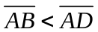，令點在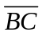的延長線上但不在內，使得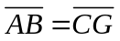。如果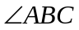的角平分線分別交直線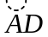與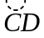於點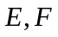，試證：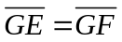。

二、設 ，，，…，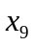，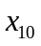 皆為整數，且滿足條件：
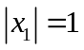 及 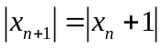 ，，，，…，，。
試求 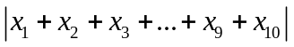 的最小值。

三、如果要從1到n取k個不連續的整數，
(a) k最大是多少？ (b) 有多少不同的取法？

四、設為質數，如果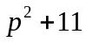的正因數之個數少於11個，試求滿足這樣條件的所有質數。

